INSTITUTO FEDERAL DE SANTA CATARINA - IFSC

ANÁLISE E DESENVOLVIMENTO DE SISTEMAS

Aluno: Ruan Carlos Binder

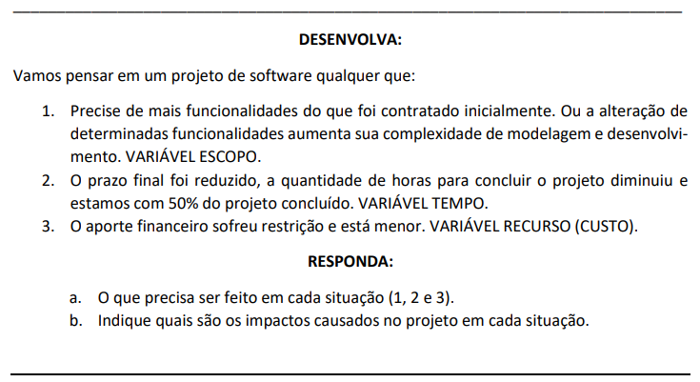



1. Na situação apresentada será necessário refazer o planejamento com as alterações e novas funcionalidades solicitadas, buscar alternativas para não ter um impacto grande. Também será necessário realizar um esforço da equipe para entregar o projeto com as novas complexidades impostas ao projeto.

2. Tendo em vista que o projeto está 50% concluído, deverá haver um esforço da equipe para que as solicitações do cliente sejam atendidas. É preciso que seja realizada uma nova divisão de trabalho e horas extras.

3. Com corte no orçamento é fundamental que seja feita uma remodelagem levando em conta os custos imprescindíveis para conclusão, neste caso as horas extras, e gastos com materiais.



1. Ao ser solicitado uma mudança de última hora pode ocasionar impactos no cronograma, custos, escopo, qualidade, etc.

2. A redução do tempo do projeto irá ocasionar impactos na qualidade do projeto e pode causar atrasos não planejados, o retrabalho também pode afetar ele pois pode se obter um resultado insatisfatório para o cliente.

3. Os recursos de custeio dos projetos serão afetados. Cortes no projeto irão ocorrer para adequar ao novo contexto. A utilização dos recursos será racionada.